Физическая культура в детском саду – это неотъемлемая часть воспитания

подрастающего поколения, благодаря которой у детей формируются навыки здорового образа жизни.

Актуальной задачей физического воспитания является поиск эффективных средств развития и совершенствования двигательной сферы детей.

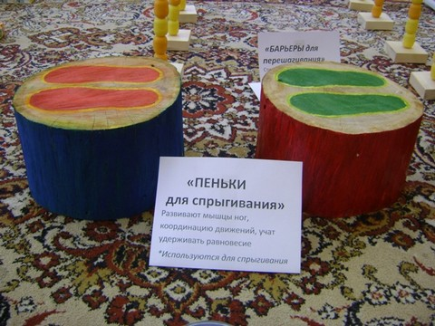 Для осуществления этой задачи я использую различное оборудование: как стандартное, так и нестандартное.

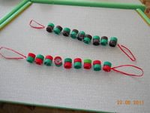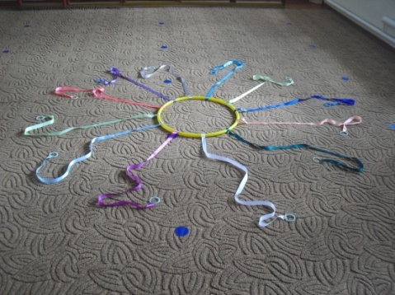

Нестандартное оборудование должно отвечать правилам охраны жизни и здоровья детей, требованиям гигиены и эстетики, соответствовать возрасту детей.

С помощью нестандартного оборудования можно решать следующие задачи:

- расширения предметно-развивающей среды, она должна быть разнообразной, динамичной, легко трансформируемой;

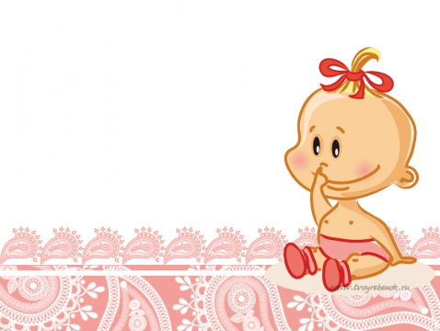- обеспечивать высокую двигательную активность, совершенствовать движения детей, их физические качества; - обогащать творческий потенциал, развивать воображение, самостоятельность, стремление к активности;

- создавать условия для проявления у детей положительных эмоций;

- развивать интерес к процессу движений с использованием нестандартного оборудования;

- воспитывать дружеские взаимоотношения между детьми, стремление прийти на помощь друг другу;

- формировать умение бережно относиться к физическому оборудованию.

Основными принципами использования нестандартного оборудования являются:

- использование, как на занятиях, так и в самостоятельной деятельности;

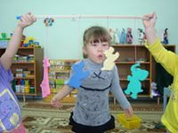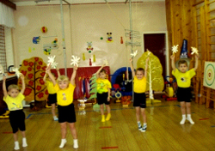

- начинать нужно от самых простых, постепенно переходя к более сложному.

- важно чередовать упражнения так. Чтобы нагрузка не приходилась на одни и те же группы мышц;

- не допускать перегрузки;

- предлагать детям самим придумывать упражнения с нестандартным оборудованием.

Нестандартное оборудование – это стимул активизации физкультурно-оздоровительной работы с детьми.

Многообразен и непредсказуем мир вещей, способных обрести вторую жизнь, благодаря творчеству, выдумке и умелым рукам.

При изготовлении нестандартного оборудования можно использовать различные материалы: ткань, ленты, веревку, дерматин, пластик и др.

Эти бесполезные, на первый взгляд, предметы превращаются в забавные игрушки и пособия для выполнения различных упражнений.

Нестандартное оборудование вносит элементы необычности, тем самым вызывая у детей наибольший интерес и желание использовать его в самостоятельной деятельности. Дети с большим удовольствием ходят по массажным коврикам, выполняют всевозможные упражнения, играют в подвижные игры. Наша задача – удовлетворить потребность ребенка в движении, которое служит важным условием формирования всех систем и функций организма, одним из способов познания мира, ориентировки в нем, а так же средством всестороннего развития дошкольника.

Нестандартное оборудование превращает обычное занятие в интересную игру.

